SSH CON CLAVE PUBLICA DESPLIEGUE - 2ºDAW Sebastián Bermúdez Herrera

## **1. Crear el par clave pública/privada del cliente.**

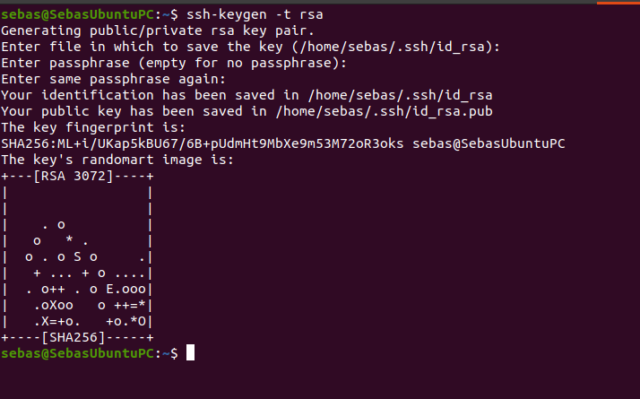

## **2. Enviar la clave pública del cliente al servidor ssh.**

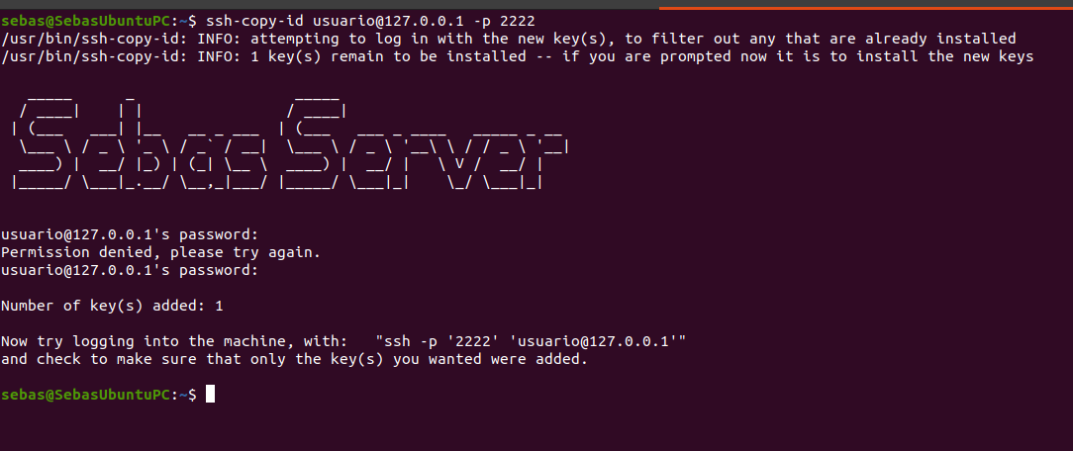

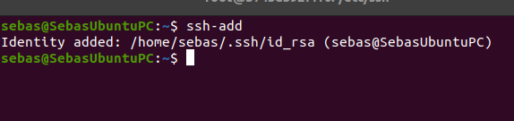

**3. Establecer la conexión sin falta de introducir usuario y contraseña.**

**(no pide contraseña)**

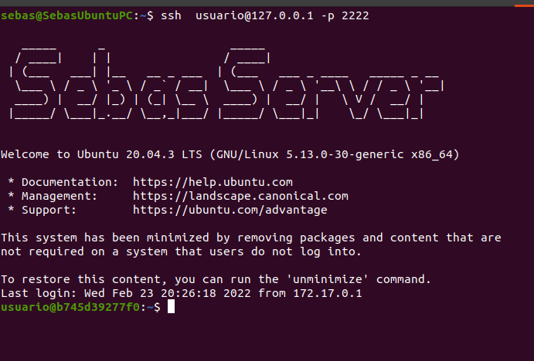

**4. Copiar un archivo del cliente al servidor sin que me pida contraseña.**

